附件1
2014年足球特长生考核细则
- 考核内容及时间安排
考试时间  （3月8日） | 考试内容 | 考试地点 | 备注
09:00——09:40 | 运射 | 足球场北球门
09:00——09:40 | 踢远 | 足球场南半区 | 守门员
09:50——10:20 | 传准 | 足球场北半区（东侧）
09:50——10:20 | 扑接球 | 足球场南球门 | 守门员
10:25——10: 40 | 5×25米  折返跑 | 足球场南半区（东侧） | 比赛所有考生
11:10——11:50 | 比赛 | 足球场

- 考核标准
第一部分 非守门员测试标准
一、测试指标与所占分值
类别 | 专项素质 | 专项技术 |  | 实战能力
测试指标 | 5×25米  折返跑 | 传准 | 运射 | 比赛
分值 | 40分 | 40分 | 40分 | 80分
二、测试方法与评分标准
（一）专项素质
1．5×25 米折返跑
（1）测试方法：从起跑线向场内垂直方向快跑，在跑动中用手击倒位于5 米、10 米、15 米、20 米和25 米各处的标识物后返回起跑线，每击倒一个标识物立即返回一次（须将标识物击倒，否则不计成绩）。以站立式起跑，脚动开表，完成所有折返距离回起跑线时停表。每人可以测试2次，取最好成绩。

（2）评分标准
分值 | 成绩（秒） | 分值 | 成绩（秒）
40 | 33.5 | 20 | 35.5
39 | 33.6 | 19 | 35.6
38 | 33.7 | 18 | 35.7
37 | 33.8 | 17 | 35.8
36 | 33.9 | 16 | 35.9
35 | 34 | 15 | 36
34 | 34.1 | 14 | 36.1
33 | 34.2 | 13 | 36.2
32 | 34.3 | 12 | 36.3
31 | 34.4 | 11 | 36.4
30 | 34.5 | 10 | 36.5
29 | 34.6 | 9 | 36.6
28 | 34.7 | 8 | 36.7
27 | 34.8 | 7 | 36.8
26 | 34.9 | 6 | 36.9
25 | 35 | 5 | 37
24 | 35.1 | 4 | 37.1
23 | 35.2 | 3 | 37.2
22 | 35.3 | 2 | 37.3
21 | 35.4 | 1 | 37.4

（二）专项技术
1．传准
（1）测试方法：从长5 米，宽10 厘米的起点线中心点垂直向前28 米处为圆心画四个同心圆为传准目标，每个同心圆的半径分别为1 米、2 米、3 米、4米（如图9-1 所示）。考生从限制线上或线后，向各同心圆连续传球10次，脚法不限。

28米

（2）评分标准：踢准是以球从空中落到地面的第一接触点为准，由外圈向内圈分别为：1 分、2分、3 分、4 分。10 次传球的累计得分，为最终得分。
2．运射
（1）测试方法：从罚球区线中点垂直向场内延伸至20 米处画一条平行于球门线的横线做为起始线，考生先将球放在起始线上，然后运球依次绕过8根标志杆后起脚射门球动开表，当球从空中或地面越过球门线时停表。凡出现漏杆、射门偏出球门或球中横梁或立柱弹出，均属犯规，不计成绩。每人5次机会，记其中一次最好成绩。

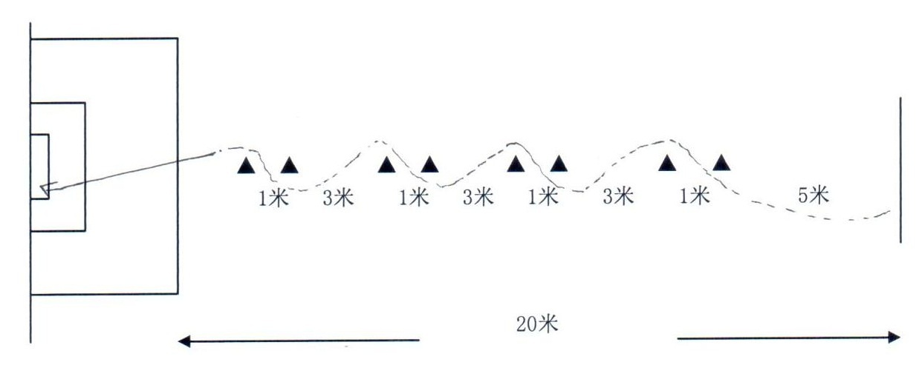

（2）评分标准
分值 | 成绩（秒） | 分值 | 成绩（秒）
40 | 7.2 | 20 | 9.2
39 | 7.3 | 19 | 9.3
38 | 7.4 | 18 | 9.4
37 | 7.5 | 17 | 9.5
36 | 7.6 | 16 | 9.6
35 | 7.7 | 15 | 9.7
34 | 7.8 | 14 | 9.8
33 | 7.9 | 13 | 9.9
32 | 8.0 | 12 | 10
31 | 8.1 | 11 | 10.1
30 | 8.2 | 10 | 10.2
29 | 8.3 | 9 | 10.3
28 | 8.4 | 8 | 10.4
27 | 8.5 | 7 | 10.5
26 | 8.6 | 6 | 10.6
25 | 8.7 | 5 | 10.7
24 | 8.8 | 4 | 10.8
23 | 8.9 | 3 | 10.9
22 | 9.0 | 2 | 11
21 | 9.1 | 1 | 11.1

（三）实战能力
1．比赛
（1）测试方法：分队比赛。
（2）评分标准：考评员依参照实战评分表，对考生的技术能力、战术能力、心理素质及比赛作风四个方面进行综合评定。
等级 | 优 | 良 | 中 | 差
分值 | 80---69 | 68----61 | 60---48 | 48分以下
标准 | 战术意识水平表  现突出，位置攻守职责完成很好；对抗情况下技术动作运用及完成合理、规范，比赛作风顽强、心理状态稳定。 | 战术意识水平表现良好，位置攻守职责完成良好； 对抗情况下技术动作运用较合理、完成动作较规范， 比赛作风良好、心理状态稳定。 | 战术意识水平表现一般，位置攻守职责完成一般；对抗情况下技术动作运用基本合理、完成动作基本规范，比赛作风较好、心理状态较稳定。 | 战术意识水平表现差，位置攻守职责不清楚，完成很差；对抗情况下技术动作运用不合理、完成动作不规范，比赛作风一般、心理状态不稳定。
备注：战术意识水平（20分）；位置攻守职责（20分）；对抗情况下技术动作运用及完成合理、规范（20分）；比赛作风、心理状态（20分）。
第二部分 守门员测试标准
一、测试指标与所占分值
类别 | 专项素质 | 专项技术 |  | 实战能力
测试指标 | 5×25米  折返跑 | 踢远 | 扑接球 | 比赛
分值 | 40 | 40 | 40 | 80
二、测试方法与评分标准
（一）专项素质
1．5×25 米折返跑
（1）测试方法：从起跑线向场内垂直方向快跑，在跑动中用手击倒位于5 米、10 米、15 米、20 米和25 米各处的标识物后返回起跑线，每击倒一个标识物立即返回一次（须将标识物击倒，否则不计成绩）。以站立式起跑，脚动开表，完成所有折返距离回起跑线时停表。每人可以测试2次，取最好成绩。
（2）评分标准
分值 | 成绩（秒） | 分值 | 成绩（秒）
40 | 33.5 | 20 | 37.4
39 | 33.7 | 19 | 37.5
38 | 33.9 | 18 | 37.6
37 | 34.1 | 17 | 37.7
36 | 34.3 | 16 | 37.8
35 | 34.5 | 15 | 37.9
34 | 34.7 | 14 | 38
33 | 34.9 | 13 | 38.1
32 | 35.1 | 12 | 38.2
31 | 35.3 | 11 | 38.3
30 | 35.5 | 10 | 38.4
29 | 35.7 | 9 | 38.5
28 | 35.9 | 8 | 38.6
27 | 36.1 | 7 | 38.7
26 | 36.3 | 6 | 38.8
25 | 36.5 | 5 | 38.9
24 | 36.7 | 4 | 39
23 | 36.9 | 3 | 39.1
22 | 37.1 | 2 | 39.2
21 | 37.3 | 1 | 39.3

（二）专项技术
1．踢远
（1）测试方法：在球场适当位置画一条20米线段为测试区横宽，从横线两端分别垂直向场内画两条45米以上平行直线为测试区纵长。用脚踢远5次（采用踢凌空球、反弹球、定位球等方法不限），踢球的落点必须在测试区横宽以内，否则不计成绩。取其中最好成绩为考生最后成绩。

20
米

45米

（2）评分标准
分值 | 成绩（米） | 分值 | 成绩（米）
40 | 45 | 20 | 35
39 | 44.5 | 19 | 34.5
38 | 44 | 18 | 34
37 | 43.5 | 17 | 33.5
36 | 43 | 16 | 33
35 | 42.5 | 15 | 32.5
34 | 42 | 14 | 32
33 | 41.5 | 13 | 31.5
32 | 41 | 12 | 31
31 | 40.5 | 11 | 30.5
30 | 40 | 10 | 30
29 | 39.5 | 9 | 29.5
28 | 39 | 8 | 29
27 | 38.5 | 7 | 28.5
26 | 38 | 6 | 28
25 | 37.5 | 5 | 27.5
24 | 37 | 4 | 27
23 | 36.5 | 3 | 26.5
22 | 36 | 2 | 26
21 | 35.5 | 1 | 25.5

2．扑接球
（1）测试方法：考生守门，扑接10 个来自罚球区线附近射中球门的有效射门球（其中包含地滚球、半高球、高球以及需要倒地扑救的球）。
（2）评分标准：考评员参照扑接球评分表，独立对考生进行技术技能评定。

等级 | 优 | 良 | 中 | 差
分值 | 4—3.6分 | 3.5—3.0分 | 2.9—2.5分 | 2.4分以下
标准 | 技术动作规范，动作运用合理，选位意识好，身体移动快速、协调。 | 技术动作规范，动作运用较合理，选位意识较好，身体移动快速、协调。 | 技术动作基本规  范，动作运用较合理，选位意识尚可，身体移动较快、较协调。 | 技术动作不规范，动作运用不合理，选位意识较差，身体移动较慢、不协调。
备注：技术动作规范（1分）；动作运用合理，选位意识好（2分）；身体移动快速、协调（1分）。

（三）实战能力
1．比赛
（1）测试方法：分队比赛。
（2）评分标准：考评员依参照实战评分表，对考生的技术能力、战术能力、心理素质及比赛作风四个方面进行综合评定。
等级 | 优 | 良 | 中 | 差
分值 | 80---69分 | 68----59分 | 58---48分 | 48分以下
标准 | 战术意识水平表  现突出，位置攻守职责完成很好；对抗情况下技术动作运用及完成合理、规范，比赛作风顽强、心理状态稳定。 | 战术意识水平表现良好，位置攻守职责完成良好； 对抗情况下技术动作运用较合理、完成动作较规范， 比赛作风良好、心理状态稳定。 | 战术意识水平表现一般，位置攻守职责完成一般；对抗情况下技术动作运用基本合理、完成动作基本规范，比赛作风较好、心理状态较稳定。 | 战术意识水平表现差，位置攻守职责不清楚，完成很差；对抗情况下技术动作运用不合理、完成动作不规范，比赛作风一般、心理状态不稳定。
备注：战术意识（20分）；位置攻守职责（20分）；对抗情况下技术动作运用及完成合理、规范（20分）；比赛作风、心理状态（20分）。

